题目：

段永平的100条思考：牛逼的人，都是攒出来的…

导语：

“山也还是那座山，梁也还是那道梁！”

4月初，美股暴跌之际，段永平在雪球发表如是感慨。就在这个帖子发出来前不久，他刚豪掷29亿元抄底英伟达、苹果、台积电、谷歌和腾讯等公司。现在回过头来看，毛估估地算，又赚了几个小目标。

大多数人对段永平的认知，还停留在企业界：OPPO、vivo、一加、小天才、极兔和步步高等企业背后的男人、中国第一位拍下巴菲特午餐的企业家、拼多多创始人黄峥的“导师”……

而他堪称彪炳的投资战绩却鲜少有人提及。这位主业是种菜、打高尔夫、顶着网名“大道无形我有型”和人在雪球上吵架的男人，“玩投资”只是他的副业，但却动辄玩出上百倍的投资回报：在特斯拉上赚到1亿美元，长期重仓苹果、茅台、英伟达和腾讯等“好公司”。

成功一次、两次，乃至是10次，都可能有运气的成分在；但持续成功、把失败缩小在可控范围内的段永平，一定是在“大道”层面上悟出了什么、做对了什么。

我们系统翻阅了段永平过去20多年在雪球等平台上的分享，包括他对创业、企业经营管理、投资和个人认知等方面的深入思考。一些看似平凡无奇的大白话中，却藏着令人“细思极恐”的道理。希望他悟出的“大道”对你有所启发。

作 者：段永平 著名投资人、步步高创始人
编 辑：余心丰
来 源：高维学堂（ID：gaoweixuetang）

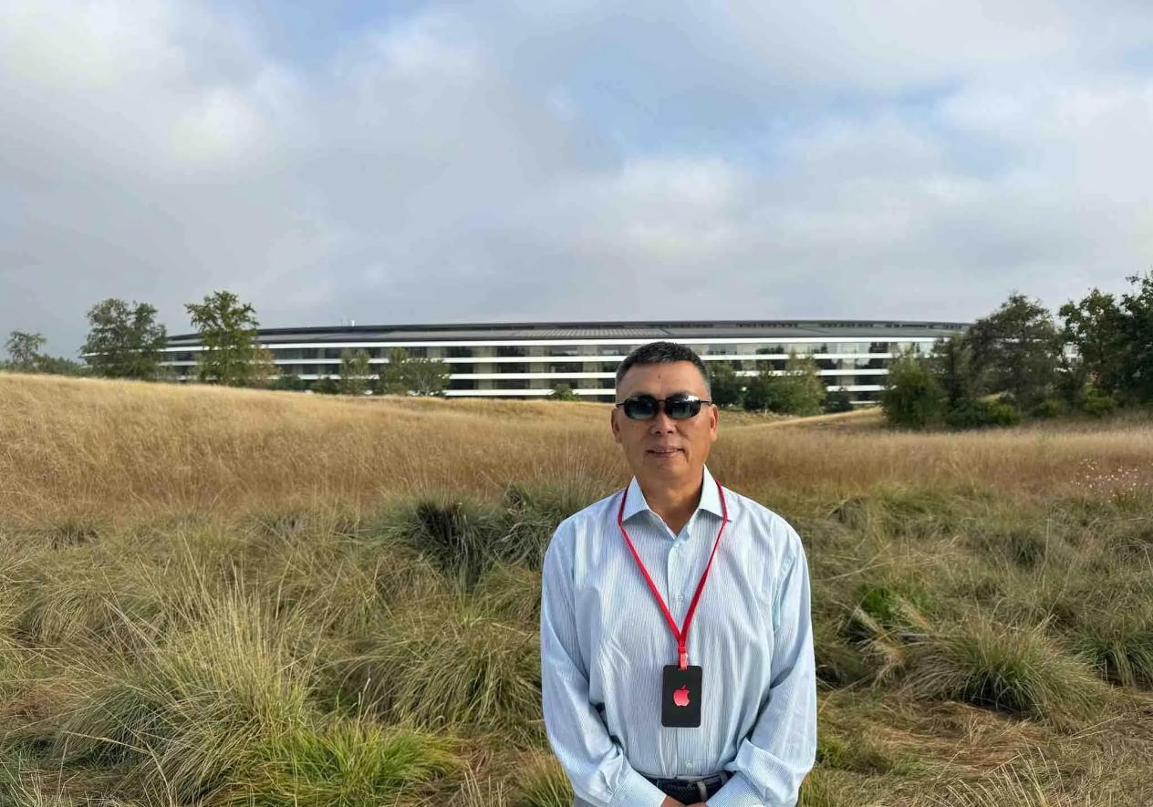
▲段永平发在雪球上的照片，图片来源：雪球@大道无形我有型

01
关于创业

001.
做企业如跳水运动员，动作越少越好。

002.
一个企业家应该将80%的精力放在20%的事情上。这20%的事情能给你带来80%的效益。

我当CEO时并没有一个时间分配表，但大致知道什么是重要的。简而言之，不要让重要的事情变成紧急的事情。

举个例子，对一家公司而言，客户投诉是紧急的事情，员工可能没有权力解决；老板一出马，问题一下子就解决了。虽然老板有成就感，但他却做了别人应该去做的事。

实际上，对于管理者来讲，如果只是在做紧急的事，那都是在管理别人或者代替别人管理事情。重要的事是建立公司的各项制度、服务章程，把重要的事都做好了，剩下的事员工自己就能处理好。

003.
呵呵，就像投资一样，放权也是简单但很难的事情。

放权里最关键的是，在“做对的事情”的前提下，可以容忍在“把事情做对”的过程中所犯的错误。我个人的理解是，干同样的事情我也犯错，为什么别人不可以犯错。

在一些企业里，如果是老板自己的原因导致赔钱，他会觉得正常。但如果是下属导致的亏损，他往往会很心疼。

我是可以把别人亏的钱和自己亏的钱等同起来的人。这种容忍对于建立健康的企业文化来说十分重要。

004.
很难判断一个企业文化是否好，但看出不好的企业文化要容易得多。

005.
我如果认为一家公司不诚信的话，我就不碰了。禁区大概是两个：生意模式不好，企业文化不好。

企业文化不好最典型的特征就是经常说瞎话。你只要看他以前说过多少瞎话就明白了。

006.
商业模式像马，管理层加企业文化像骑师，经营结果就是比赛结果。只不过，企业经营不像赛马那么短时间而已。

007.
好的商业模式很简单，就是利润和净现金流一直都是杠杠的，而且竞争对手哪怕在很长时间里也很难抢。你可以想想谁的生意是很难抢的？然后再想想为什么？

008.
好的生意模式就是不太容易被变化影响的生意模式。

009.
不赚钱的生意，多少营业额都是没用的。

就像不赚钱的净资产有时就是累赘，比如在渺无人烟的地方建个酒店，花了1个亿，每年亏500万，重置成本还是1个亿。现在5000万想卖，这谁要？

所以我编了个“有效净资产”的名词。也就是说，不能产生现金流的净资产其实没有价值（有时还可能是负价值）。

010.
需要用很多人（相对营业额和利润而言），是不好的生意模式的一个特征。

011.
商业模式和企业文化排第一，价格排第三。

012.
一个好的赛道，是不会进入到低毛利的局面中的。但凡低毛利的都是商业模式比较差、产品差异化很小的产品。

那么作为创业者，你如果还要进入这种赛道，那就是脑子坏了。投资也好，创业也罢，其实都还是要去很认真地想一个商业模式。

但我觉得，创业可能还是有点不一样。创业时，你必须要找的是自己真的有感觉的东西。我当年做游戏，没有别的原因，就因为我自己爱玩游戏。我觉得所有的事其实都是游戏。

013.
低价是条最容易的路，也是一条最难的路。

除非迫不得已，否则用价格武器总是错的。很少人明白，低价是不会扩大市场份额的，被迫降价也只是有机会保住市场份额而已。

靠低价得到的份额实际就是阴影本身，很难走出来的。

014.
追求“性价比”的公司大多是在为自己的低价找借口。长寿公司大概是不太强调“性价比”这个概念的。老百姓心里有杆秤：好货不便宜啊。

015.
如果但凡你能做好一件东西，你为啥还要做很多做不好的东西呢？

就像怎样改变茅台在中国人心中的地位啊？多推一些便宜的非53度酒，包括茅台啤酒和红酒，甚至茅台米酒啥的，以及茅台矿泉水、茅台酒店、茅台手机、茅台空调，加快推出的速度，5年出厂的规矩也不要了，假酒也不管了……10年后，茅台的地位应该就彻底不一样了。

016.
长期来讲，消费者是极聪明的一个群体。所谓的营销对一家公司来说，只是一个环节而已，相当于木桶的一块板。

凡是认为公司好是因为营销好的说法，其实就像认为一个能装水的木桶是因为有了一块叫“营销”的木板一样可笑。

017.
这里透露一个小机密：任何东西都是标实价、不讲价的好。可以讲价实际上对卖家而言，是个非常短视且成本很高的行为。

成本很高指的是无法授权且容易造成管理漏洞；短视指的是如果可以还价，那就是在鼓励回头客来讨价还价。对客户而言，任何讨价还价都会让他们有“可能吃亏了”的感觉，因为客户会觉得价钱还没还够。

所以我们在20多年前就没有讨价还价了。不讨价还价的好处实在是太多了，大家慢慢想哈。

018.
能涨价的东西，就表示它有护城河，能体会出这点来还是很有天赋的。

019.
没有护城河的生意模式不是好的生意模式，但有护城河的生意未必就一定是好的生意模式。

护城河，是用来判断公司内在价值的一个重要手段（不是唯一）。企业文化是护城河的重要组成部分。很难想象：一个没有很强的企业文化的企业，可以有一条很宽的护城河。

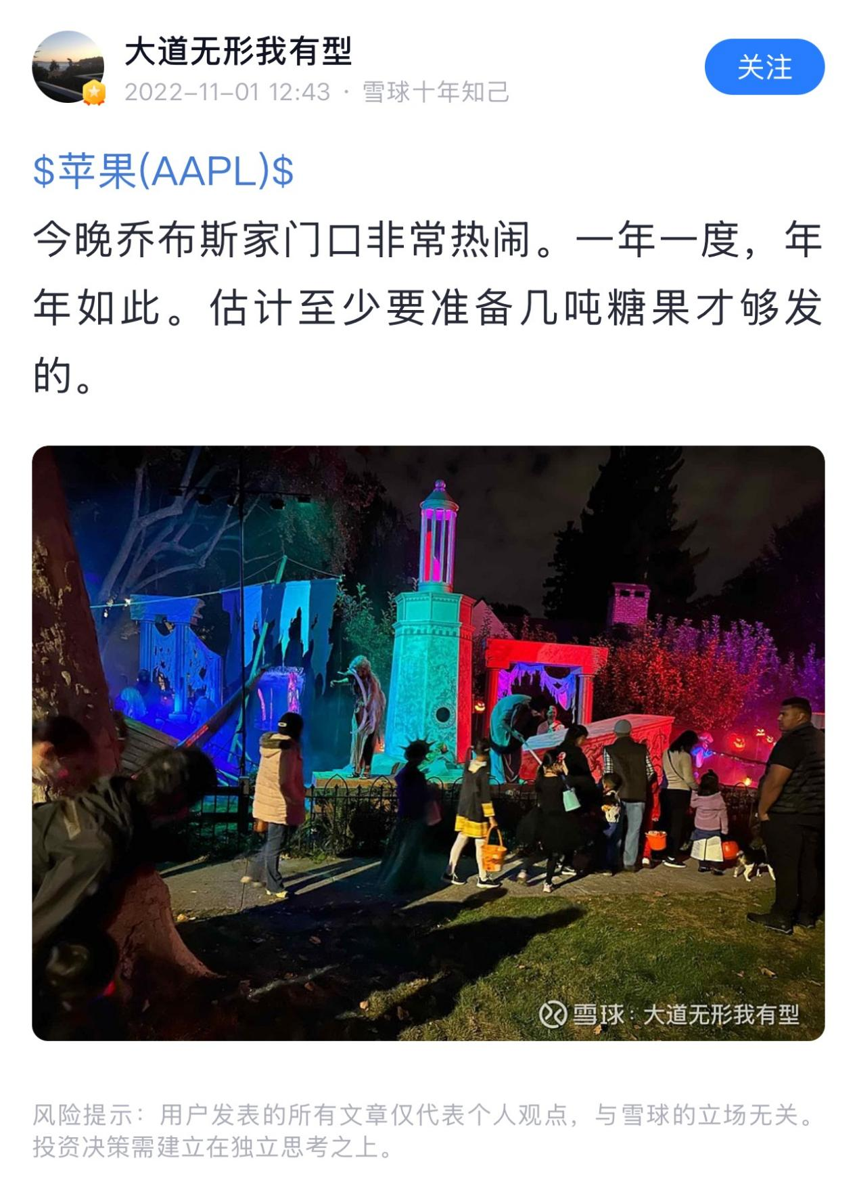
▲段永平经常在雪球上分享他对于某些公司、话题的看法，图片来源：雪球@大道无形我有型

020.
所谓好的企业文化，大概指的就是“利润之上”的追求。

“利润之上”和“利润之外”好像是有一点点差别的，“利润之外”可以被理解成不同于利润的追求，“利润之上”的目的则似乎会不同。

个人觉得，好的生意模式一定是要有好的企业文化做支撑的，是必要条件；但好的企业文化不是拥有好的生意模式的充分条件。

021.
我经常会用拟人化的角度去想一家公司：我不想打交道的人，我也不想投资他们的公司。

022.
凡是说要把市值做到多少钱的公司，我都不碰。

023.
做人要有平常心，企业亦如是。往往来说，企业规模越大，要保持平常心就越难。

对一家新企业来说，它唯一的目标就是生存。当小企业去尝试一件事的时候，它的机会成本很低，失败了大不了再来过，谈不上有多大的损失。

但当企业有了一定规模时，管理者要想保持平常心就有了一定难度。因为他可以选择做的事情多了，选择的范围大了。同样地，他犯错误的可能性也大了。大企业比什么？比谁犯的错误少。

024.
高手和其他选手的差别就在错误率低，而不是能打出多少好球来。

025.
扩张的时候要谨慎。我把这个叫“足够的最小发展速度”，就是兼顾足够和安全的意思。

多数人在扩张时用的都是所谓的最大速度，最后一个不留神就翻车了。

你比方说开车上班，谁会说开快点撞死算了。对不对？家人都是叮嘱你说，开慢点，注意安全。他没有担心你去不到那个地方。

但是呢，很多媒体、老百姓，甚至是很多企业都是这种心态——大家鼓励的都是开快点，宣传的也都是开快点，说开快点撞死拉倒没关系，哪有这样做的呢。

026.
“守正不出奇”的意思是，守正不是为了出奇。

很多人在说“守正出奇”时，满脑子想的都是“出奇制胜”“弯道超车”啥的。

好企业的“奇兵”大多都是熬出来的，不然也奇不了多久。

027.
根本不存在什么弯道超车的事情，关注本质最重要！不然即便超过去，也会被超回来的。

028.
不懂企业的人是很难懂企业的，就像不懂这句话的人也很难懂这句话。

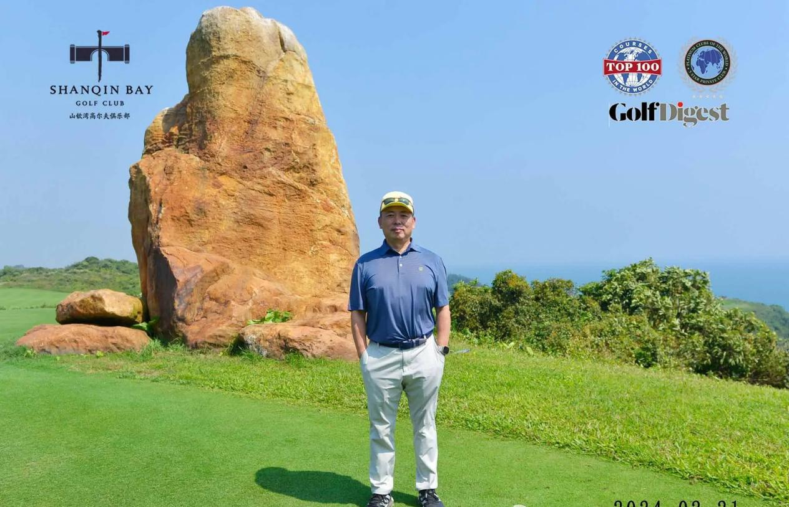
▲段永平发在雪球上的照片，图片来源：雪球@大道无形我有型

02
关于经营管理

029.
“时间是优秀企业的朋友，平庸企业的敌人。”

你可能认为这个原则平淡无奇，但我是通过深刻的教训才学习到的。——引自：巴菲特

030.
文化这两个字，基本上可以解释败事有余的事情。

031.
我本人很多年前就很反对没事加班加点。

我一直认为，老是强迫加班加点的部门负责人的管理水平有问题，老是强迫加班加点的公司的老板的管理水平有问题。

032.
狼性文化最终会输给人性文化。

033.
培训的成本很贵，但不培训的成本更贵。不知道第二点的企业走不远。

034.
老巴（巴菲特）引用过彼得·林奇的一句话，说投资要投蠢人都能管好的企业，因为早晚都会有个蠢人来管理。

潜台词指的是要买生意模式好的企业。但随后老巴还是强调：即便如此，他还是希望有个好的管理层。

逻辑上讲，两个火鸡加起来也不会变成老鹰的。

035.
怎么把文化传承下去？没有特别的秘诀，主要在于选择，找到同道中人。因为你是没有办法说服不相信你的人的。

不相信你的人，你在跟他说话的时候，他的眼神是飘的，你能看出来。然后就是靠“年年讲、月月讲、天天讲”，靠年头淘汰掉不合适的。

036.
人才的合适性往往比合格性重要。合格性，指的是能力；合适性，指的是对企业文化的认同感。

企业自己内部培养的人合适性强，而企业里某些岗位外来引进的人才合格性好。多数情况下，合格性是可以培养出来的；合适性则比较难培养，需要很长时间，有时甚至很长时间也起不了作用。

许多公司在挑人时，首先看的是合格性，这在概率上就容易出问题。许多公司甚至本身价值观就有问题，选人自然就困难了。

037.
我经常看到报道说，有人发多少多少钱去激励员工，甚至据说还有扛着钱到现场督战的。

不知道是不是真的重赏之下必有勇夫。但其实在企业经营中，靠多发钱对员工其实是没有激励作用的。

钱是保健因子，而不是激励因子，是多了没用、少了不行的东西。比如，如果员工已经很努力在工作了，多发钱并不会让他们更努力，但少发是会留不住人的，会有显著的破坏力。所以发多少其实体现的是公平。

而所谓的激励因子，大概就是和钱没有直接关系，却能让大家在一起工作得很开心的那些东西，也可以叫“利润之上”的追求。

某些所谓老板给员工发“红包”的说法，其实也是有问题的。因为这个“红包”其实是员工应得的。我非常不喜欢那种“恩赐”的感觉。

我记得早期还在小霸王时，由于公司人还很少，很多同事的年终奖都是我一个一个发到大家手里的。有时，有人会说“谢谢老板”。我就会很严肃地说，应该是公司谢谢大家一年的努力，这不是“赐”给大家的。这个真不是客气。

038.
凡是员工见到领导都战战兢兢的公司，时间长了都会出问题的。因为这种公司的员工大多都会变得没有担待，凡事都希望交给上级去决定，效率慢慢会降低。

除非这种公司的产品非常聚焦，老板确实可以照顾到所有大的方面，不然早晚会出问题的。我觉得日本企业这些年在有些行业出问题，就是因为这个原因。

039.
我在公司里是个反对派，几乎做什么我都会提反对意见。如果连我的反对意见大家都不怕时，那么不管做什么我都会放心一些。

我最怕的就是无论老板说什么，大家都说“好”。那时公司就危险了。当然了，这点的前提是，我认为我们的很多同事在许多方面比我强。如果认为自己是公司里最聪明的人的老板，是很难认同我这个观点的。

040.
当哪个部门强调自己部门是公司最重要的部门的时候，往往这个部门就是公司最弱的部门。

041.
在一个组织里，如果有大家都不执行的规矩存在，从长期来讲就是鼓励大家不去执行大家制定的规矩，未来麻烦可就大了。

正确的方式其实也很简单，就是执行你的规矩或者废除掉执行不了的规矩。最好不要有中间地带，不然大家会很忙的。

当时在步步高的办公室外面，我经常看到几个人围着一个大烟灰缸抽烟，在他们头上有个“禁止抽烟”的标识。我没发脾气，只是告诉大家，这两个东西不能放在一起。要么放烟灰缸，要么放“禁止抽烟”的标识。否则就是在告诉大家，我们是可以没有规矩的。

042.
只有在靠谱的地方呆过才知道什么叫不靠谱，反过来其实不成立。

03
关于投资

043.
投资的信仰指的是：相信长期而言股市是称重机。对没有信仰的人来说，股市永远是投票器。

044.
投资非常像种田，是个结硬寨、打呆仗的过程，所以投资者就像农夫。

投机则像狩猎，是个“零和游戏”——投机者之间互为猎物，非常刺激。

投资是愉快的，投机很折磨人。

045.
其实价值投资是所谓投资的唯一一条路，不存在什么捷径，不存在什么窍门。

如果你想走轻松的路，我保证，它比艰难的路更长、更痛苦。

很多人是可以不管熊市还是牛市都让自己难受的。

046.
总而言之，价值投资就是那种能睡好觉的投资。凡是你觉得心虚的东西，就是投机。

047.
投机是件非常好玩的事情，就像偶尔去下赌场一样，如果你做好了输钱准备的话。

048.
投机，我也不是没有过，但就是为了好玩，just for fun。

现在但凡有人要跟我讨论股票，我都要跟人说清楚，是讨论投机还是投资？是for fun？还是for money？如果是for fun，那没有什么可讨论的，买你喜欢的就好了，反正你也不会把房子卖了扛着钱去拉斯维加斯。

我曾经在邮轮上用200块钱玩了3个晚上，最后赚了2000块钱。如果作为一个投资故事来讲，3天翻了10倍，这叫什么故事！但你敢拿几百万来这么赌吗？不敢。所以投资是另外的讲法。

049.
很久以前，有人对我说，股市就是个赌场。我说不是，他坚持说是。

我突然悟到：对那些说股市是赌场的人来说，那就是赌场。

050.
真正“笃信”的人是不会恐惧的，赌徒会！我没啥建议给赌徒们。

我试过劝赌徒不要再赌了，但从来没有成功过。投资本是件愉快的事情，只要有恐惧就表示你做错了什么。

051.
恐惧程度和了解程度成反比。

052.
我经常看到有人跑到自己的能力圈以外去做事情，回头安慰自己的话就是“扩大能力圈”是要付学费的。

股市上那些长期亏钱的大多属于不知道自己能力圈有多大的人。

053.
其实每个人都有一颗投机的心，所以才需要信仰。我对信仰的理解就是“做对的事情、把事情做对”，或者说知道是“不对的事情”就别做了。

难道还有人明知是错的事情还会做的吗？看看周围有多少人抽烟你就明白了。人们热爱做“不对的事情”，是因为这类事情往往有短期诱惑。

但如果你这次赌对了，那将会更惨烈地倒在下一件错的事情上。巴菲特能有今天最重要的是“不做什么”。

054.
我问过巴菲特，在投资中不可以做的事情是什么？
他告诉我说：不做空，不借钱，最重要的是不要做不懂的东西。

就像查理·芒格所说，“要是知道我会死在哪里就好啦，那我将永远不去那个地方”。投资的基本原则就是不懂不投！

这些年，我在投资里亏掉的美金数以亿计，每一笔都是违背老巴（巴菲特）教导的情况下亏的，而赚到的大钱也都是在自己真正懂的地方赚的。

055.
在做对的事情过程中所犯的错误，要和因为做错的事情而带来的结果严格区分开来。

比如，多数人在投资时习惯去看有没有“把事情做对”这点，从而很容易会掉进短期表现当中。

多数人，即使是伟大的企业，在“做对的事情”的过程当中也可能是会犯错的，因为“把事情做对”往往需要一个过程。

而所谓的长期投资，从某种角度上来说，就是要能够去相信坚持“做对的事情”的、有能力的公司，最后会“把事情做对”。

很多人分不清做错事和做事情出错这两者的区别，这两者的心情是完全不同的。不能因为怕错就不做事，因为不管怎样做都会错，但明知是错的事情就不该做。这个逻辑明白吗？

如果还不明白的话，就请看看那些一直很聪明但老是不如意的人这些年都在忙啥就明白了。

056.
做对的事情就是——当发现错了就尽快改，不管多大的代价都是最小的代价。

057.
我在美国时，有一次去机场接一位步步高的同事，估计要在机场等1个小时，所以在停车场投了1个小时停车收费的币。结果那位同事提前半小时到了。

这就有个问题，多投了半小时的币，是继续在车里等这半小时，还是浪费掉多投的这半小时的钱？结论不言而喻，现实生活中肯定是开车走人的。

但在实际决策中，很多人都犯了继续等下去的愚蠢错误：这件事我已经投了几千万呀，怎么停得下来？为了救这些沉下去的成本继续再投入几千万。明知事情是错的还要坚持做下去，结果自然是败得更惨。

在原则性问题上，不能脱离事物的属性，对就是对、错就是错，是非不应该给利益让路。

058.
突然想到老巴（巴菲特）的一句话：如果你在坑里，至少别再往下挖了。只要看看有多少人在给自己挖坑就明白了。

059.
逆向思维就是“Stop Doing List”。这该怎么理解？

它不是一个skill（技巧）或者formula（公式），而是一种思维方式：如果发现错了，就立刻停止。因为这个时候的成本是最低的。

我无法告诉你对错，因为怎么判断对错，需要自己积累。而至于怎么把事情做对，则需要花时间去培养skill sets（就是要有“学习曲线”的意思，要允许犯错误）。

坚持“Stop Doing List”。厉害是攒出来的。

060.
我发现，“做错的事情”的人和公司，往往在侥幸活过来后还会继续“做错的事情”，就有点像骗子被抓以后往往会认为是骗术还不够好，而去总结如何提高骗术一样。

061.
一般来说，我总是努力去提醒人们不要做什么，但大多数人最后总是会问我“那我该干嘛”。

大概只有很少的人看明白了，我们干过啥对你能干啥，不会有太大帮助的。


▲图为段永平与篮球运动员史蒂芬·库里的合影，图片来源：雪球@大道无形我有型

062.
投资中最重要的是什么？

right business，right people，right price（对的商业模式，对的企业文化，合理价钱）。这是老巴（巴菲特）说的。price没有那么重要，business和people最重要。

“right business+right people+right price+time=good result”，虽然这个不是投资成功的充分公式，但得到一个好结果却是个比较大概率的事件。

这是必须自己去悟的，我没法让你真正地理解透，就好像如果你不打高尔夫，我是无法告诉你它的乐趣的。

063.
我理解的投资归纳起来就是，买股票就是买公司，买公司就是买公司的未来现金流折现，句号！

未来现金流折现，不是一个计算公式，只是一种思维方式，不要企图拿计算器去算出来。好像芒格也说过，从来没见巴菲特按着计算器去给一家企业估值。（如果非要用到计算器才能算出来的便宜，其实已经不够便宜了）

我认为，估值就是个“毛估估”的东西，就像姚明往那儿一站，谁都能看出来他比我重，难道还要用磅秤后才知道？

064.
买股票就是买公司，和上不上市无关。你们只要把这家公司想象成一家非上市公司，没有股价的变化，就明白了。

不过，绝大多数人大概率都做不到这点。客观讲，要是没办法将一家公司看成非上市公司来投资的话，最后多数是会亏钱的。

我买股票时总是假设，如果我有足够多的钱的话，我是否会把整个公司买下来？

所以，价值投资根本就不是信仰的问题！当你想要把一家你想买的公司全部买下时，难道会是由信仰决定的？这一关不过，千万别说自己是价值投资者。

065.
其实任何股票都只有一个真正的买家，那就是公司自己。

066.
关注生意而不是股价。

067.
有一种说法是，“不打算拿10年的股票，你为什么要拿10天呢”。

这句话不是说自己买的股票一定要拿10年。而是说，如果自己觉得，10年以后自己认为肯定会不好的公司，就不应该现在去买。

068.
先需要确定一家公司是不是好公司，而不是只看它是不是低PE（市盈率）。

巴菲特也不是买低PE的公司。他只是当好公司足够便宜时出手而已。大把PE很低的公司都是非常烂的公司，比如通用汽车倒闭时PE只有5倍、A股里也有不少低PE的烂公司。

但凡只是想找1-2个指标，而不打算了解生意和公司的人，最后大概率都会成为“韭菜”。

没人可以改变股市中85%以上的人亏钱的现象。如果非要我指点一下的话，不了解生意或投资的人最好远离股市，至少不亏钱。这句话可以帮到股市中85-90%的人。

但我知道，其实不会有人听这句话的。因为没人知道谁是那85%，要到他们知道为止。

069.
在投资界，总有人试图找出一种不用懂企业就可以在股市上赚钱的办法。他们永远都不会找到的。

如果能找到的话，这个办法早就应该找到了，那现在在投资界中赚钱最多的一定是数学家。

070.
看懂一家公司最简单的标准就是，你不会想去问别人“我是不是看懂了这家公司”。

而且在它股价大跌时，你非常想再多买些，而不是到处去打听“发生什么事了”，或者老想着要卖掉。

真正的投资者绝对是“目中无人”的，脑子里盯的就是这家企业。他不看周围有没有人买，最好希望别人都不买。

071.
需要问别人的就最好别碰。

072.
所谓的安全边际，指的应该是自己对公司的理解度，而不是价钱。

股票是由每个买家自己“定价”的，到你自己觉得便宜的时候才可以买，实际上和市场、别人无关。啥时候你能看懂这句话，基本上你的股票生涯就很有机会持续赚钱了。

073.
记得以前有记者问我，为什么当年那么有勇气买网易？我说，10块钱的东西有人1块钱哭着喊着要卖给你，你要勇气干什么？

这句话放在这里也适用：当有人非要把金子按铜的价钱卖给你时，你是不需要勇气的。你只要确认那真的是金子就行了。

不过，要是你也不知道你要买的东西到底是什么的时候，那可确实有点难了。这种时候就会东张西望地看别人的反应。

所以，需要胆量的是投机。投资是不需要任何勇气的。也就是说当你需要勇气时，你就危险了。

074.
买股票和这只股票过去是多少钱没关系，就像卖股票和买入成本无关一样。

无论什么时候，卖出都不要和买入的成本联系起来。该卖的理由可能有很多，唯一不该用的理由就是“我已经赚钱了”。

075.
高尔夫有很多地方特别像投资。比如，挥杆原则非常简单，但是：1.就是学不会，但自己不知道；2.打球时老是会忘掉原则；3.很难保持平常心去坚持原则。

在大多数时候，顶尖球手和一般球手之间是看不出有多大区别的。唯一区别就在于，是否长期保有平常心。不管多好的球手，当失去平常心时，一样会打得很烂。

076.
其实老巴（巴菲特）并没有教会我们什么。我们如果本来不懂的话，是没有人可以教会的。

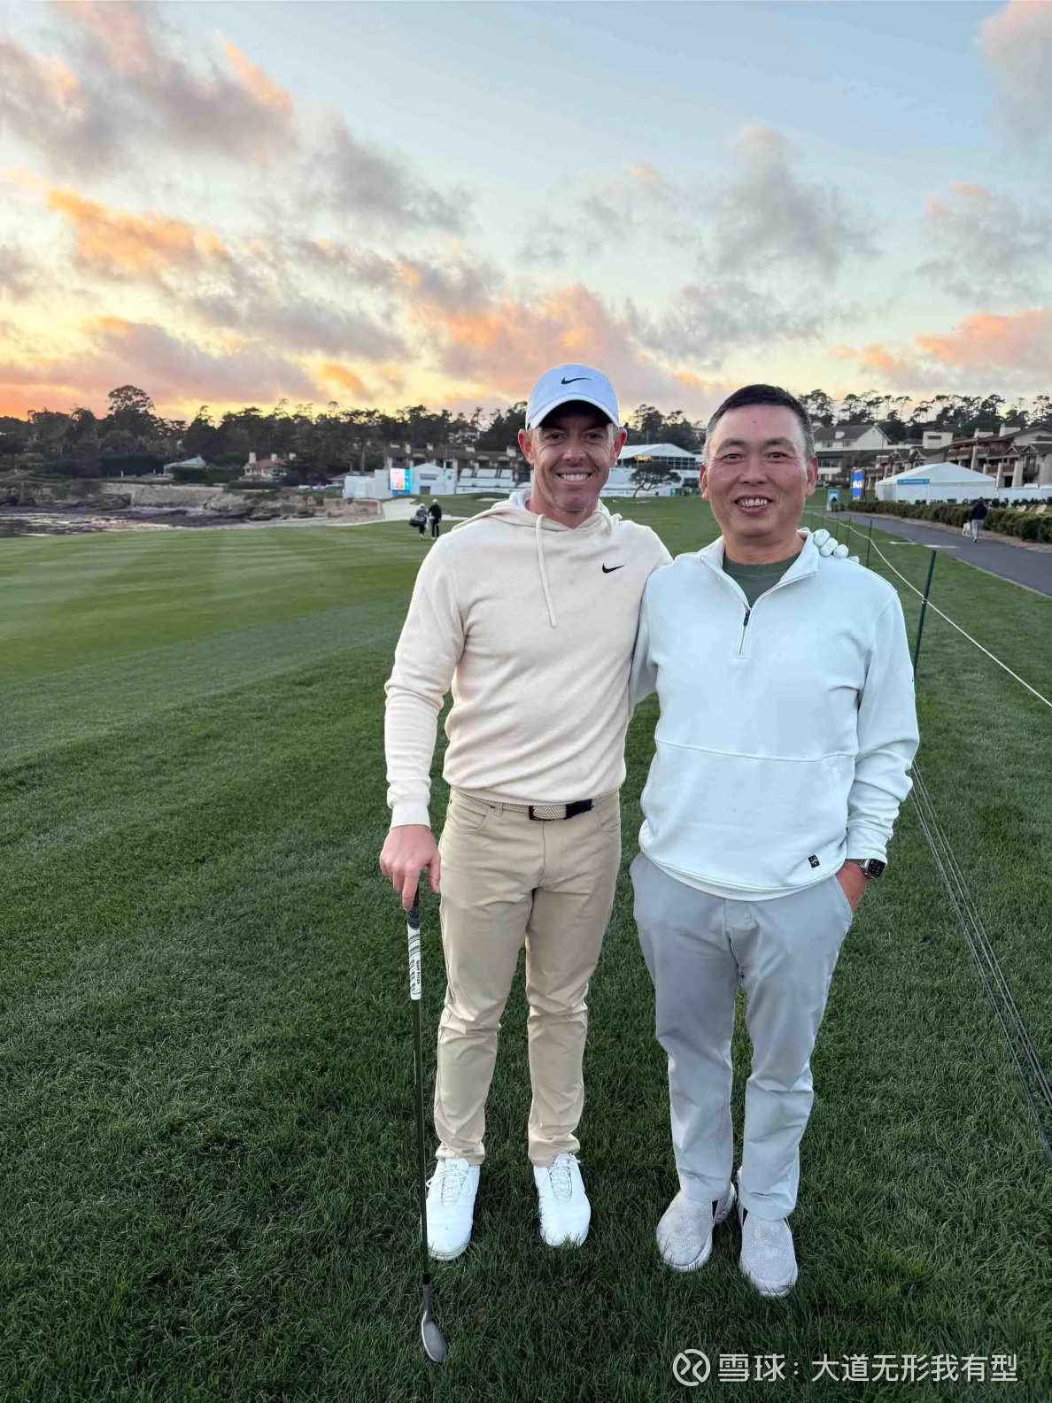
▲图为段永平与英国高尔夫球手罗里·麦克罗伊的合影，图片来源：雪球@大道无形我有型

04
关于认知

077.
没耐心是理性不够的表现。

078.
平常人一般难有平常心。平常心实际上就是不平常心，因为不容易有。

平常心就是凡事要回到原点去考虑。如果你关心的不是事物的本质，没有平常心是正常的。倒过来也一样，如果你关注的只是事物的本质，平常心自然就在那里了。

079.
很多年前，我和华以刚（中国围棋队前领队）下过一盘围棋。有一块我一直感觉非常不舒服，复盘的时候我问他，为什么我怎么下都觉得不对。

然后他告诉我其实这里怎么下都一样的，因为前面下错了。

080.
让问题自己找问题，大概是不会找到问题的。

081.
好汉应该能吃眼前亏，吃了眼前亏将来才不会吃亏。

082.
很多所谓厉害的人，其实仅仅是因为他们一直在老老实实地做他们该做的事情而已。单看每件事情是很难看出来他们厉害在哪里的。厉害是攒出来的。

083.
知道自己能力圈有多大，往往比自己能力圈实际有多大要重要得多。

084.
能力圈不是拿金箍棒在地上画个圈，说待在里面不要出去，外面有妖怪。

能力圈是：诚实对自己，知之为知之，不知为不知。有这样的态度，然后如果能看懂一个东西，那它就是在我的能力圈内，否则就不是。

有多大的能力做多大的事，而不是有多大的胆量。

085.
人们关注我们，往往是因为我们做了的那些事情。

但其实我们之所为成为我们，很大程度上还因为我们不做的那些事情。

086.
愿意化繁为简的人很少，大家往往觉得那样显得没水平，就像买茅台一样，没啥意思。

学会简单其实就不简单。我懂的生意非常少，但和许多人的差别在于我承认我懂得少，所以就变简单了。

087.
简单和容易完全不是一回事。

比如一个好的高尔夫运动员一天大概要练8-10个小时的球，常年如此，简单而枯燥但绝对不容易。

088.
不整天想着出奇，犯错机会会下降，不小心出个奇反而成为可能了。

我所说的不出奇并不是说结果不出奇，而是说心里不要老想着出奇。你如果老想着本质的东西，总有机会出奇。

会打高尔夫的人大概都知道，凡是想打远点儿的时候都是最容易犯错的时候。

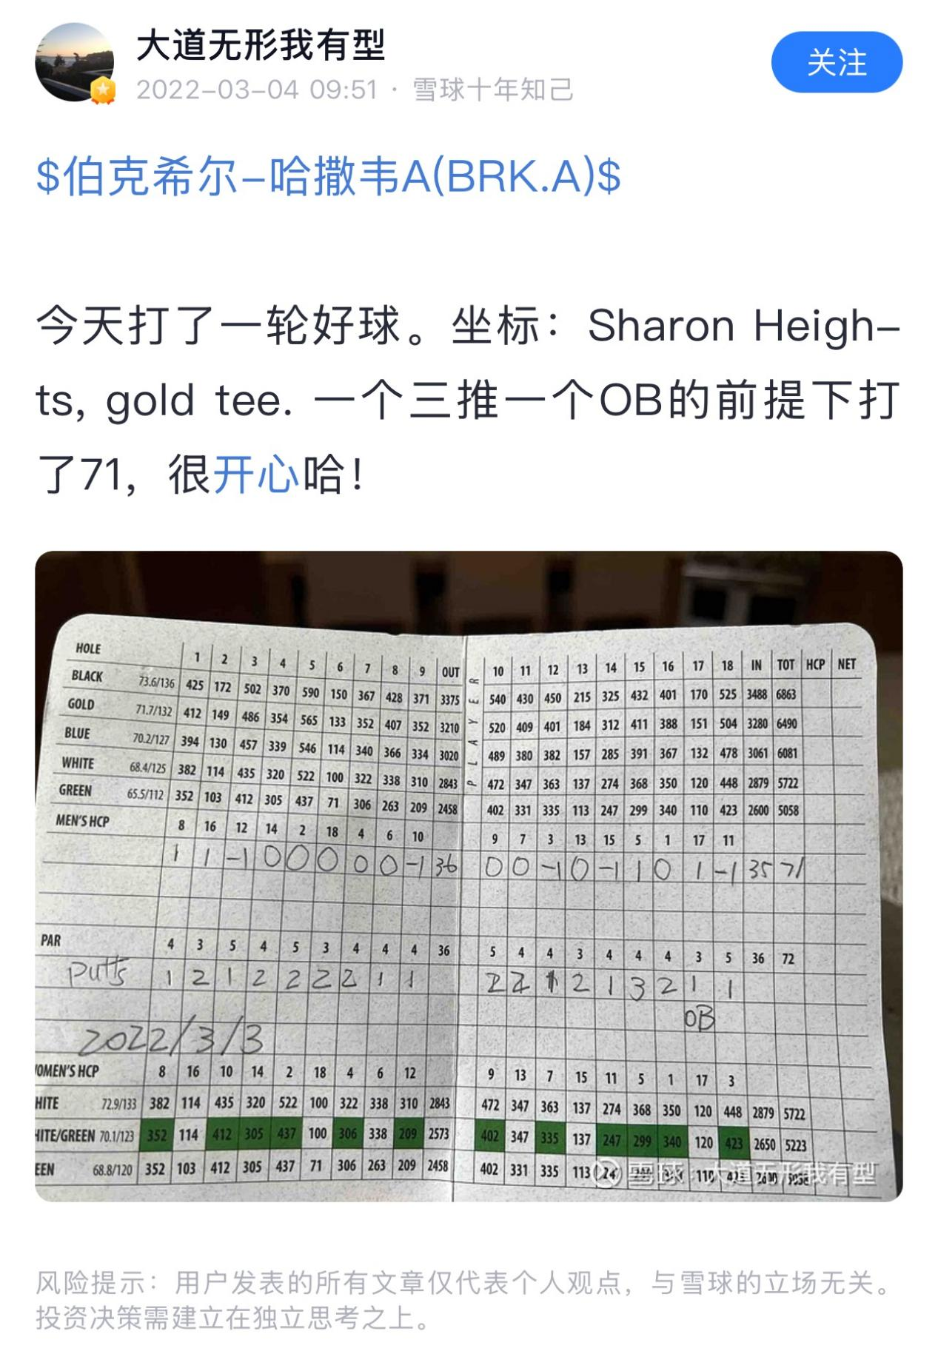
▲段永平在雪球上晒出他打高尔夫球的成绩，图片来源：雪球@大道无形我有型

089.
很多“聪明”人会把别人的成功或自己的不成功，归结于运气或“accidents”。而且他们总是能够很“聪明”地找到办法让自己确信“事实确实如此”。

《功夫熊猫1》里说，“There are no accidents”，其实是蛮有道理的。时间拉得越长，运气比重越小。

090.
当你迷惘时，试试往远处看。

看10年，往往比看未来1-2年要容易很多；看1-2年，会比看未来1-2天容易很多。

看不懂未来10年的人，其实也是看不懂未来1年的。看懂未来10年远比看懂短期要容易得多。

凡事能往后想几年，往往决策难度会大幅度下降。

091.
舍不是为了得。我曾经用“有借有还，再借不难”这句话，来说明本分的意思。

其中，“有借有还”就是本分，但“再借不难”其实就是功利了。当你不再想着“再借不难”时，你就真的本分了。

092.
你要是觉得，随和的人会吃亏，那就说明你骨子里不是一个随和的人。

世界上不管哪里都一样，最后成事的人都还是正直的人。有个商学院做过一个调查，它想知道非常成功的人都有哪些共同特性，最后发现成功者拥有的特性五花八门，而他们唯一共有的特性就是integrity。

Integrity——正直和诚信，这也同样是所有伟大企业的共性，还是筛选问题企业最大的“漏斗”。

093.
说起孤独，让我想起了当年买网易股票的时候，从开始买一直到网易跌破1块钱满3个月的那天，总共3个月的时间里，每天的买单中可能有一半都是我的。

当时确实感觉很孤独，尤其是最后一天，我居然一下子买了接近50万股。据说那天卖的人是害怕3个月期满了会被摘牌。而买的那个人的想法非常简单，认为买的是公司，上不上市无所谓。（段永平最后在网易上赚取了超过100倍的收益）

孤独有时候确实价值连城啊。

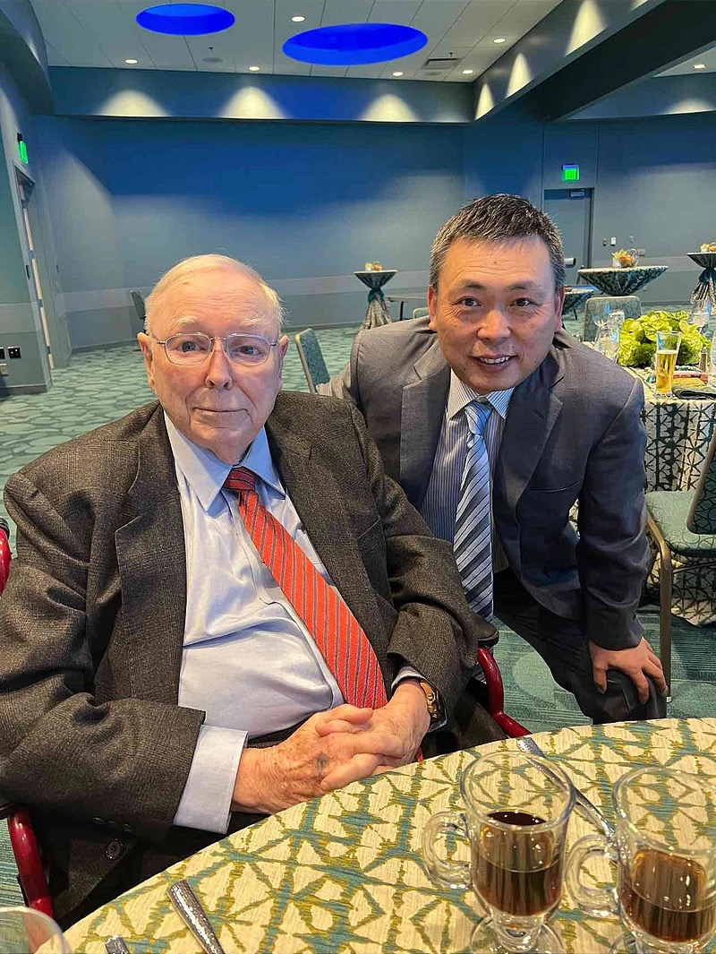
▲图为段永平与查理·芒格的合影，图片来源：雪球@大道无形我有型

094.
“敢为天下后”的整句话是，“敢为天下后，后中争先”——没有能力后中争先的地方是绝对不该去的。

就像下围棋一样，一直落后手是会输棋的。所以，“敢为天下后”这句话还有个隐含的意思就是：没有金刚钻，不揽瓷器活。

095.
不听老人言，吃苦在眼前和眼后。看了这句话以后，其实大多数人还是不会听的。

能从自己的错误里吸取教训就已经很了不起了，能从别人的错误里吸取教训的那都是天才。

096.
单纯的理想主义者走不远，单纯的现实主义者做不大。

097.
我的动力是什么？我觉得大多数创造者，都想为我们能够得益于前人取得的成就而表达感激。我并没有发明我用的语言或数学，我的食物基本都不是我自己做的，衣服更是一件都没做过。

我所做的每一件事都有赖于我们人类的其他成员，以及他们的贡献和成就。我们很多人都想回馈社会，在历史的长河再添一笔。

我们只能用这种大多数人都掌握的方式去表达——因为我们不会写鲍勃·迪伦的歌或汤姆·斯托帕德的戏剧。

我们试图用我们仅有的天分去表达我们的深层感受，去表达我们对前人所有贡献的感激，去为历史长河加上一点什么。那就是推动我的力量。——引自：乔布斯

098.
就像鲍勃·迪伦所说，如果你不忙着求生，你就在忙着求死。

099.
做你自己吧。反正最后你会成为你本该成为的那个人的。

100.
希望你不要寄希望于有人可以一句话让你明白。

我花20年理解的东西，如果你能花10年搞懂就至少比我厉害多了。

